NTNU O-sak 20/14
Norges teknisk-naturvitenskapelige
universitet
23.09.2014 KM/TSI
Arkiv:

N O T A T

Til: Styret
Fra: Rektor
Om: Universitetsrangeringer

Innledning

Det er et relativt allment synspunkt blant akademiske institusjoner, både i Norge og i Europa, at universitetsrangeringer
- Er lite faglig legitime og anerkjente verktøy for å måle faglig kvalitet
- Har økende politisk betydning
Ved flere anledninger har styret blitt orientert om NTNUs plassering i de ulike rangeringene. Spørsmålet aktualiseres hver gang en rangering offentliggjøres, dvs. stort sett en gang årlig for hver av dem. Medieinteressen er gjerne stor, noe som generer politisk interesse. Universitetets ledelse må forholde seg til rangeringene, selv om resultatene neppe bør ha stor betydning for den strategiske planleggingen av den faglige virksomheten.

NTNU ligger lavere plassert på de ulike rangeringene enn det som kan være ønskelig. Den naturlige sammenlikningen vil være andre norske og nordiske universiteter, der mange er høyt plassert sett i et internasjonalt perspektiv. Kunnskapsdepartementet har vist interesse for universitetsrangeringene, og det forhold at de fleste, til dels alle norske institusjoner, skårer relativt lavt sett i et nordisk perspektiv. Norsk institutt for studier av innovasjon, forskning og utdanning (NIFU) har på oppdrag fra KD foretatt analyse av universitetsrangeringene (NIFU Rapport 25/2014). Her gjennomgås ulike rangeringer og en søker å forklare de nordiske universiteters plassering. I denne orienteringen bygger vi på NIFUs rapport. I tillegg tar vi med nye opplysninger fra 2014 som NIFU ikke har kunnet forholde seg til. NIFU har vurdert fire rangeringer:
- Academic Ranking of World Universities (ARWU) – den såkalte Shanghai-rangeringen
- Times Higher Education-rangeringen (THE)
- Leiden-rangeringen
- U-Multirank
I tillegg har NTNU levert data til QS World University Rankings, som også er regnet som en innflytelsesrik rangering. Vi vil ta med resultater også fra denne her, selv om vi ikke har gjort en nærmere analyse av rangeringen.

Hva er NTNUs posisjon? Shanghai (ARWU) og Times Higher Education (THE)

Shanghai-rangeringen var den første, og har nå vært publisert over 10 år. Times Higher Education kom med sin rangering kort tid etter. Begge disse er de mest kjente og innflytelsesrike internasjonalt i dag. Vi gjengir nedenfor en oversikt over de viktigste nordiske plasseringene i disse i 2013:
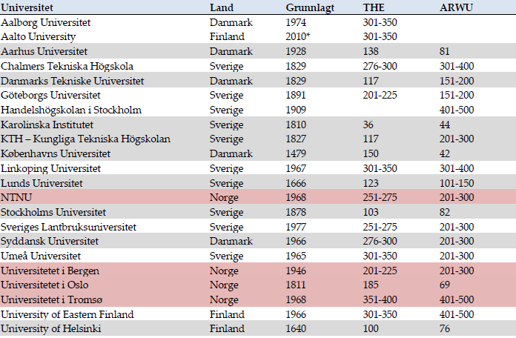
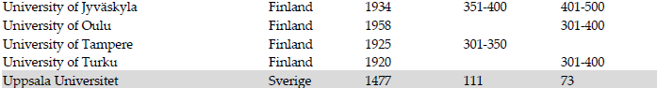

Kilde:NIFU, Rapport 25/2014

Over de siste årene viser de fleste universitetene en stabil utvikling. Bare unntaksvis er det endringer av betydelig karakter. Dette gjelder særlig for Shanghai-rangeringen:

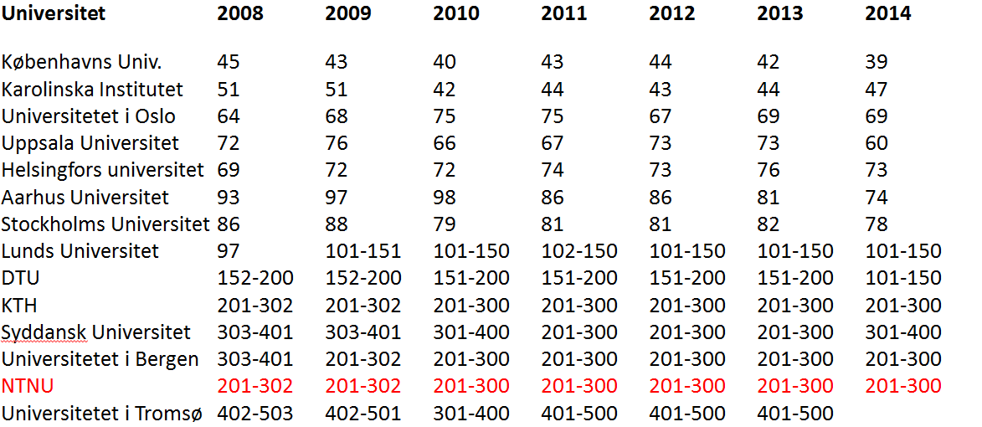

For å forstå tallene og de ulike plasseringene er det i første omgang nødvendig å se på de indikatorer som er brukt for denne rangeringen:

- 20 % Ansatte som har vunnet nobelpriser og Fields-medaljer i matematikk

- 20 % Antall høyt siterte forskere

- 20 % Antall artikler publisert i Nature og Science

- 20 % Antall artikler i databasen Web of Science
over vitenskapelig publisering

- 10 % Tidligere studenter som har vunnet nobelpriser og Fields-medaljer i matematikk

- 10 % Akademiske resultater sammenliknet med størrelsen på institusjonen (en vektet skår av indikatorene over i forhold til antall vitenskapelig ansatte)

Det helt særegne med Shanghai-rangeringen er at den bruker nobelpriser som indikator. Dette gjelder først og fremst som mål for kvalitet i forskning (20 %), men også for utdanningskvalitet (10 %). Dette gjør at norske universiteter, med unntak av Universitetet i Oslo, er forholdsvis lavt plassert sammenliknet med flere andre nordiske universiteter. NIFU har i sine analyser gjort en mer omfattende såkalt dekomponering av Shanghai-rangeringen. Der vurderes NTNU å komme ut svakere enn mange andre nordiske universiteter på grunnlag av disse indikatorene:
- Færre artikler i Web of Science (WoS)
- Færre artikler i Nature og Science
- Lavest antall høyt siterte forskere

Times Higher Education sin rangering for 2014 er ikke offentlig før 02.10. i år. Resultatene for nordiske universiteter i de siste årene er disse:

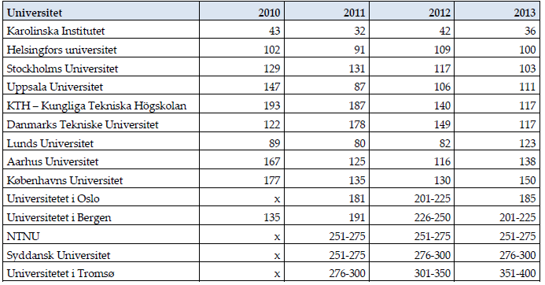

NTNU har hatt en stabil plassering i denne rangeringen over de siste årene. Dette gjelder ikke for flere av de andre nordiske universitetene. Etter NIFUs oppfatning har dette sin årsak i at de indikatorer som er brukt gir mer varierte resultater over år. Indikatorene i THE-rangeringen er:

- 30 % Forskning: Volum, inntekter og omdømme (RES)
- 18 % Resultater fra omdømmeundersøkelse
- 6 % Forskningsinntekter (i forhold til antall ansatte)
- 6 % Forskningsproduktivitet (forhold antall artikler i Web of Science og antall ansatte)
- 30 % Forskningens innflytelse: Siteringer (CIT) Normaliserte siteringsrater per fagfelt

- 30 % Undervisning (TEA)
- 15 % Resultater fra omdømmeundersøkelse
- 4,5 % Ratio ansatte/studenter som proxy på undervisningskvalitet
- 2,25 % Ratio avlagte doktorgrader og bachelorgrader
- 6 % Ratio doktorgrader per vitenskapelig ansatt
- 2,25 % Ratio institusjonelle inntekter og antall vitenskapelig ansatte

- 7,5 % Internasjonalt mangfold (INT)
- 2,5 % Forholdstall nasjonale og utenlandske studenter
- 2,5 % Forholdstall nasjonale og utenlandske vitenskapelig ansatte
- 2,5 % Prosent av publikasjoner med internasjonalt medforfatterskap

- 2,5 % Inntekter fra næringsliv per vitenskapelig ansatt (INC)

Det mest særegne ved disse indikatorene er omdømmefaktoren. Den brukes både for å måle forskningskvalitet og utdanningskvalitet, og utgjør til sammen 33 % av den totale skår. THE-rangeringen har møtt mye kritikk for dette. Ett forhold er hvorvidt omdømme bør være en indikator. Et annet er at de metoder som er brukt for å skaffe og vekte data gjennom en egen omdømmeundersøkelse ikke er kjent for offentligheten. Manglende innsyn i metode gjør at THE-rangeringen mister betydelig legitimitet. For NTNUs del vurderer NIFU i sin dekomponering av resultatene slik:
- Siteringer: blant de laveste i det nordiske bildet.
- Forskningsindikatoren: særlig lavt på omdømmefaktoren, og lav skår også på forskerproduktivitet.
Nå må det legges til at NTNU i andre rapporter, blant annet NordForsk sin rapport om publiseringer blant nordiske universiteter, kommer vesentlig bedre ut med hensyn til siteringer. Det kan videre observeres at flere rangeringer kan ha ulike tall og/eller vurderinger av publiseringsdata, noe som kan svekke rangeringenes troverdighet. Ettersom bibliometriske data om publiseringer er åpent tilgjengelige og kan etterprøves, vil vi etter hvert få et bedre kunnskapsgrunnlag om hvor NTNU står i sammenlikninger med andre.

Leiden-rangeringen

Denne rangeringen er laget av Centre for Science and Technology Studies (CWTS) ved Universitetet i Leiden, Nederland. Den skiller seg ut fra Shanghai- og THE-rangeringene ved å være en ren bibliometrisk rangering. Utdanning dekkes ikke, det er snakk om en forskningsrangering heller enn en universitetsrangering. Leiden-rangeringen sin store styrke er at alle data bygger på åpne kilder, metodikken er kjent, og resultater kan etterprøves og gjenskapes. NIFUs rapport går gjennom en rekke indikatorer og presenterer hvordan nordiske universiteter skårer. Vi tar med et par eksempler her. Først antall publikasjoner i Web of Science 2013 (samforfatterskap er delt opp):

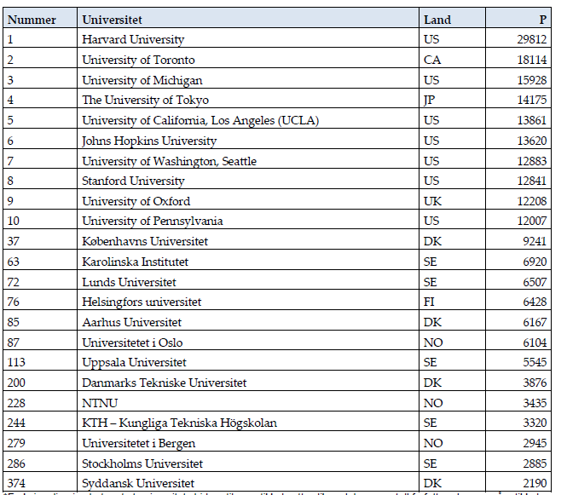

Kilde: NIFU Rapport 25/2014

Vi ser her at NTNU ligger høyere plassert enn vi gjør i andre rangeringer. Det er derimot ikke tatt høyde for antall (vitenskapelig) ansatte, som vil gi et uttrykk for forskerproduktivitet. Vi vet fra andre analyser at produktiviteten ved norske universiteter er lavere enn ved mange andre norske universiteter.

En annen liste er basert på indikatoren siteringshyppighet, Dette er en såkalt fagjustert siteringsindikator (MNSC), der tallene er normalisert ut fra siteringspraksis innen ulike fagområder.

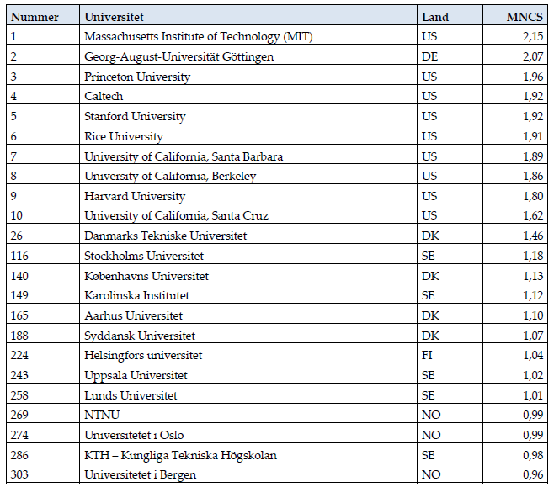

Kilde: NIFU Rapport 25/2014

Her ligger NTNU bedre plassert enn de øvrige norske universitetene. Men i det nordiske bildet ligger vi lavt. Ikke minst er avstanden stor opp til Danmarks Tekniske Universitet (DTU). For øvrig må det legges til at siteringsratene for fagområder viser at Mathematics and Computer Science har en god del høyere siteringsrate (1.11), som er på linje med DTU.

Leiden-rangeringen har også indikatorer knyttet til eksternt medforfatterskap, internasjonalt medforfatterskap, og med næringsliv. NTNU er ikke særlig godt plassert i disse listene, sett ut fra en nordisk sammenlikning.

U-Multirank

Dette er den nyeste universitetsrangeringen. Den er initiert og delvis finansiert av EU-kommisjonen og gir ingen samlet rangering av universiteter. U-Mulitrank samler inn data på en lang rekke indikatorer, og er mye bredere anlagt enn de øvrige universitetsrangeringene. NTNU var blant pilotene gjennom deltakelse i utarbeiding av indikatorene (gjennom utvikling av verktøyet U-Map som er grunnlaget for U-Multirank). Den første publiseringen av en samlet institusjonsrangering kom våren 2014. I NIFUs rapport til KD er ikke resultatene vurdert. Vi kjenner til at departementet er svært interessert i U-Multirank som verktøy. Dette ble blant annet tatt opp i etatsstyringsmøtet med NTNU i mai i år.

De indikatorene som er lagt til grunn i U-Multirank er disse:

Dimensjon Indikator for institusjonell rangering

Undervisning og læring BA fullføringsrate
MA fullføringsrate
Andel som fullfører BA på normert tid
Andel som fullfører MA på normert tid
Arbeidsledighet for BA-kandidater, relativt mål (inst.kand ift alle land) Arbeidsledighet for MA-kandidater, relativt mål (inst.kand ift alle land)
Forskning Forskningsfinansiering, ikke medregnet grunnbevilgning
Total publisering per FTE vit. ansatt, fra bibliometrisk database
Total publisering per FTE vit. ansatt, selvrapportert
Kunstnervirksomhet per FTE vit. ansatt
Gjennomsnittlig normalisert siteringsrate
Høyt siterte publikasjoner
Interdisiplinære publikasjoner
Antall post-doc per FTE vit. ansatt
Kunnskapsoverføring Inntekt fra private kilder per FTE vit. ansatt
Sampublisering med industri
Patenter per FTE vit. ansatt
Antall spin-offs per FTE vit. ansatt
Antall patentsiteringer
Inntekter fra videreutdanning/betalingskurs
Internasjonal orientering Andel programmer som undervises på andre språk
Studentmobilitet
Andel utenlandske vit. ansatte
Andel doktorgrader gjennomført av internasjonale studenter
Internasjonal sampublisering
Regionalt engasjement Andel av kandidater som arbeider i regionen
Andel studenter som har internship i regionen
Regional sampublisering
Inntekter fra regionale kilder

På dette grunnlaget er det samlet inn data, fra eksterne kilder og ved levering av data fra universitetene selv. Det er gjort en rangering i fem kategorier. Det totale antall universiteter som har vært med er 850, både fra Europa og verden for øvrig. Skalaen fra 1 til 5 er kategorisert slik:

- very good
- good
- average
- below average
- weak

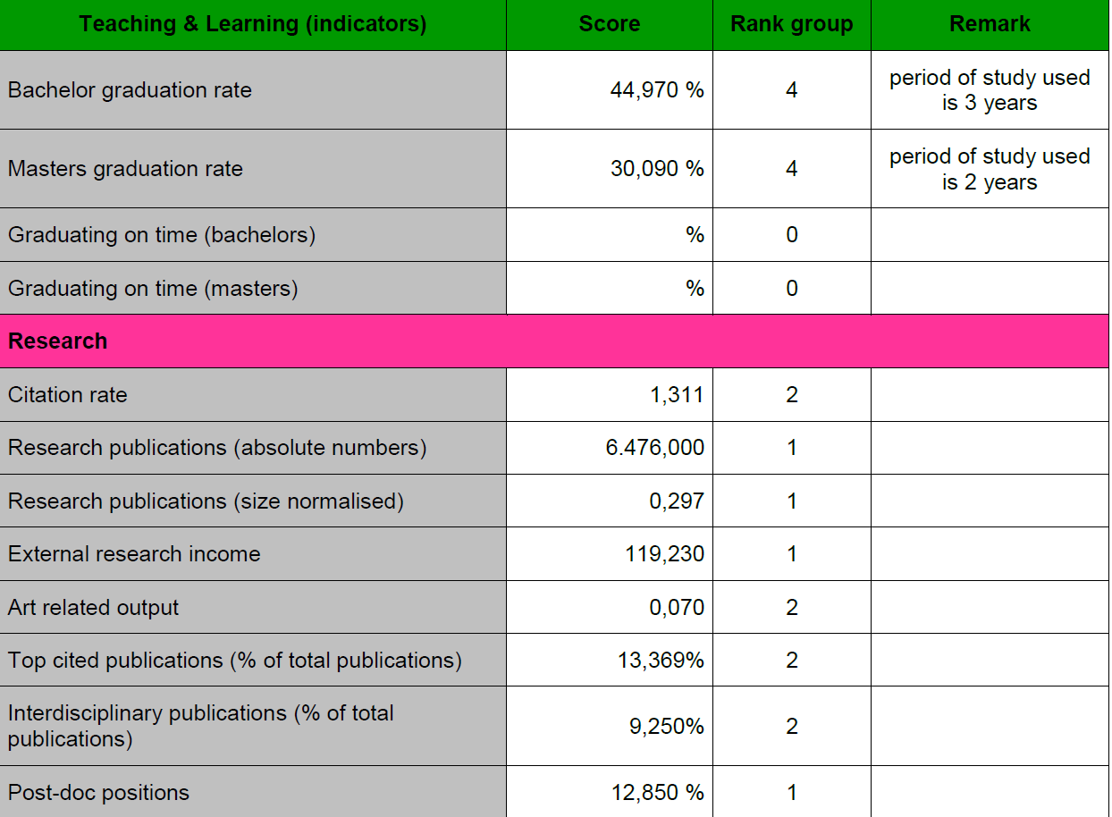
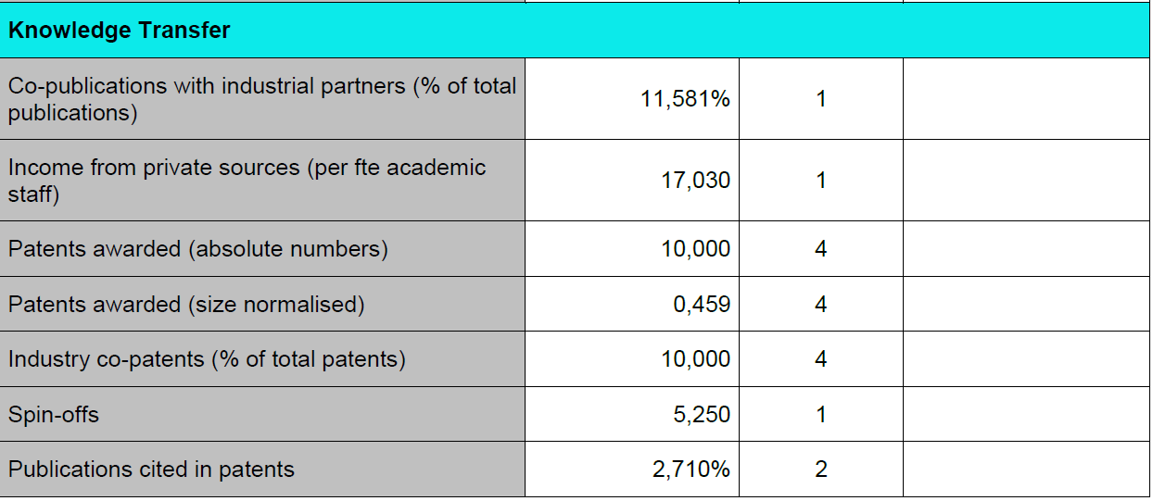

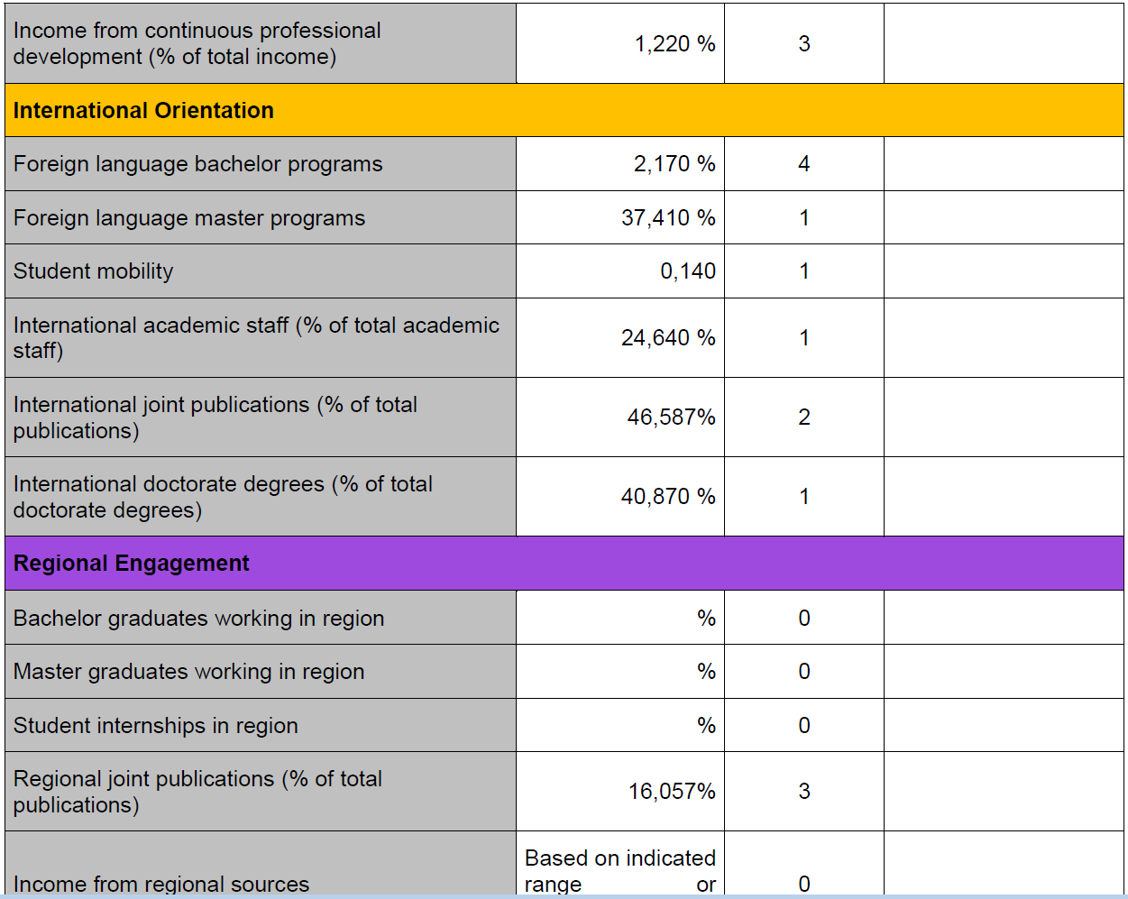

Det er i tillegg gjennomført en dypere undersøkelse for enkelte fagområder, som del av piloteringen av U-Multirank. Hos oss har dette vært gjort innen «Electrical engineering», «Mechanical Engineering», «Physics» og «Business». Det er ennå ikke gjort nærmere vurdering av resultatene her fra universitetsledelsens side.

Parallelt med dette er det gjennomført en studentundersøkelse blant studenter innen de ovennevnte fagområdene. Deltakelsen var lav. Vi antar at svarprosent er farget av at spørreundersøkelsen Studentbarometret ble gjennomført noen få måneder tidligere. For årets studentundersøkelse innen U-Multirank arbeides det med at data fra Studentbarometret 2014 kan leveres direkte til U-Multirank, for å unngå doble prosesser.

U-Multirank regnes av mange som den mest treffsikre rangeringen og kan være et egnet verktøy i utviklingen av norske universiteter. Samtidig er det et verktøy som krever mye innsats i form av datalevering fra de deltakende institusjonene. Dette kan redusere motivasjonen til å være med. En rekke framtredende universiteter i Europa har dessuten så langt latt være å delta ut fra en faglig skepsis til metodikk og resultater. NTNU har vært aktivt med, men vi har ennå ikke vurdert hvorvidt resultatene kan anvendes i faglig og strategisk planlegging framover.

QS University World Rankings

Denne rangeringen var tidligere den samme som THE (Times Higher Education) brukte. Den skiller seg ut ved å bruke Scopus som database for publiseringsdata. Dette kan medføre at den ikke er sammenlignbar med de øvrige rangeringene, som alle henter data fra Web of Science. Indikatorene er svært like de som THE bruker. En forskjell er en enda sterkere vekt på omdømmefaktoren. Dette gjør QS-rangeringen mindre legitim og troverdig.

Indikatorene som er brukt er disse:

Academic reputation Vekt: 40%
Employer reputation Vekt: 10%
Citations per faculty Vekt: 20%
Faculty/student ratio Vekt: 20%
International faculty Vekt: 5%
International students Vekt: 5%

Resultatene for et utvalg av nordiske universiteter over de siste årene er slike:

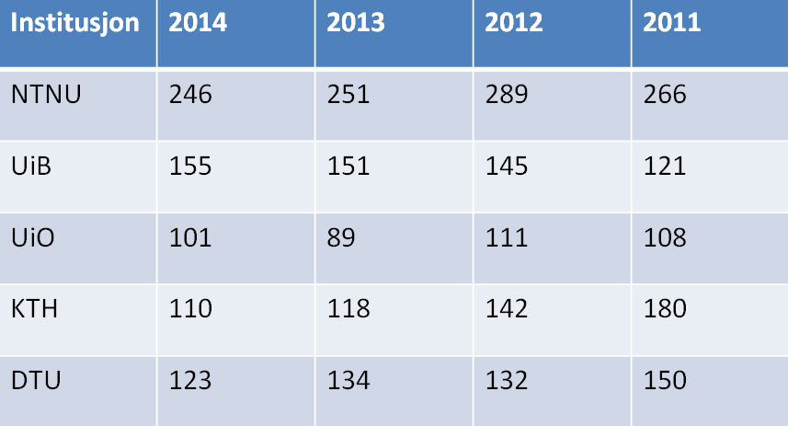

Som vi ser er NTNUs plassering stabil. Vi ser at avstanden til de andre universitetene vi sammenlikner oss med er større enn i andre rangeringer. En foreløpig analyse av datagrunnlaget gir ikke umiddelbart svar på årsaken til det. Vi finner imidlertid at datagrunnlaget som er benyttet i resultatene fra 2014 avviker fra data vi har levert inn. Det kan være tilsvarende for andre universiteter. Dette er krevende å finne nærmere ut av, blant annet fordi data fra øvrige universiteter ikke er kjent for oss. NIFU har for øvrig på sin side ikke vurdert QS-rangeringen.

Noen sluttvurderinger

Vi må forholde oss til universitetsrangeringer i årene framover. Med den mediemessige og politiske oppmerksomhet de får er det nødvendig å respondere på spørsmål omkring NTNUs plassering. Vi har betydelig mer kunnskap om dette nå enn for få år siden. NIFUs nylig avlagte rapport til Kunnskapsdepartementet er til god hjelp her.

NTNU har så langt prioritert å levere data til de rangeringer som det er orientert om i denne saken. Det finnes andre rangeringer også. Ingen av dem har særlig gjennomslag i offentligheten. Av den grunn vies ikke disse særskilt oppmerksomhet.

Universitetsangeringene gir kunnskap om publiseringer og publiseringspraksis. NTNUs viktigste lærdom av rangeringene vil være knyttet til hvordan vi kan utvikle bedre kvalitet i den akademiske publiseringen generelt. Dette er mer belyst nærmere i egen sak til styret om NTNUs publiseringspolitikk.

Ut over dette har universitetsrangeringene begrenset verdi for vår strategiske planlegging. Med et par unntak bruker de indikatorer som vi vurderer som lite relevante for å vurdere kvalitet i forskning og utdanning. Både omdømmeindikatoren i THE og QS og vektleggingen av nobelpriser i Shanghairangeringen er gode eksempler her. Leiden-rangeringen er av en annen karakter og gir mye kunnskap om vår publiseringspraksis. Det kan være aktuelt å vurdere et nærmere samarbeid med CWTS ved Leiden-universitetet for å skaffe oss mer kunnskap om publisering ved NTNU. Tilsvarened kan U-Multirank vise seg å utvikle seg til en nyttig rangering. Ikke minst gjelder dette for utdanningen, som i liten grad blir målt i de øvrige rangeringene.

Vedlegg:
1. Kronikk i Aftenposten http://www.aftenposten.no/share/article-7697835.html#.VBvcX79nbOY.email
2. Kronikk i Dagens Næringsliv

